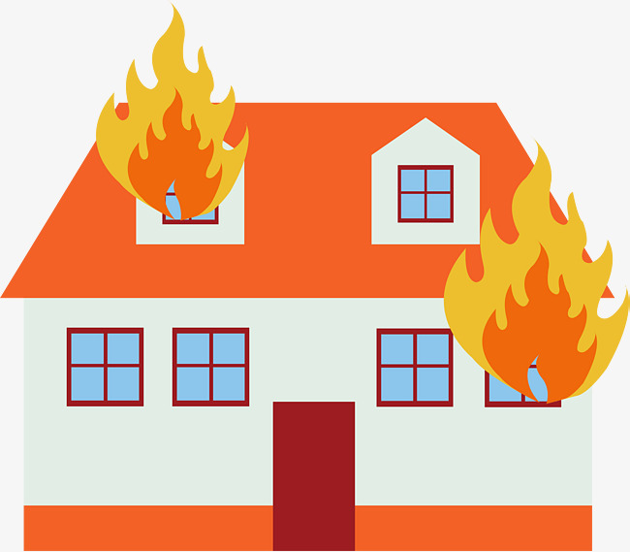

-Ребята, скорее ко мне! Посмотрите,что случилось!

Дети: - Дом горит!

- Что же нам делать?

Дети:- Надо как можно быстрее потушить пожар, пока дом не сгорел! Надо вызвать пожарных!

- По какому номеру нужно позвонить, чтобы приехали **пожарные**?

Дети:- 01.

- Что бы **пожарные** могли быстро добраться к месту пожара, что им нужно?

Дети:- Машина.

-Какая машина?

Дети:- **Пожарная машина.**

- Предлагаю всем сделать **пожарные машины.**

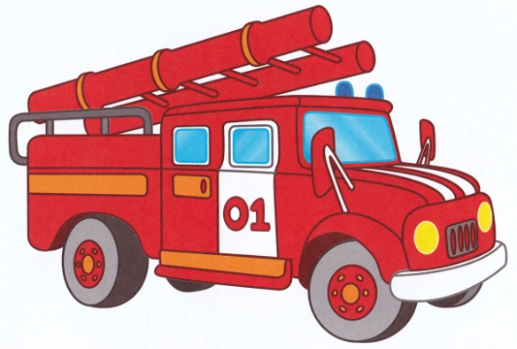Воспитатель: Ребята, давайте рассмотрим, как выглядит **пожарная машина** (показ картинки **Пожарная машина**).

- Что есть у **пожарной машины**?( Лестница, шланг, сирена.)

- Ребята, почему машина красного цвета?( Потому, что огонь тоже красного цвета. Красный- это цвет опасности.)

- Зачем нужен сигнал **пожарной машине**?( Чтобы её пропускали другие машины.)

- Молодцы, прежде, чем приступить к работе,немного разомнемся.

*Физминутка "Пожарные"*

Пламя высоко взлетает! (Дети поднимают руки вверх.)

Дыма чёрного клубы! (Круги в воздухе руками.)

Искры в воздухе сверкают! (Взмахи руками.)

Все за дело! Шланг тяни! (Дети имитируют как разматывают и тянут)

Шланг мы дружно размотали. шланг.

Ну, огонь, теперь держись!

Бьет струи вода тугая.

Пламя, гаснет, потухает (Дети приседают.)

Без подмоги обошлись!

Даже детям стало ясно,

Что с огнём шутить опасно! –(Грозят пальчиком)

Если вдруг опять беда,

"01" звони всегда.

Для работы нам понадобиться: прямоугольники из красной бумаги, квадраты из черной бумаги, белая бумага, обрезки желтой бумаги, ножницы, клей.

Воспитатель:- Приступаем к работе. Что вы видите у себя на столах?

Дети:- Красные прямоугольники, черные квадраты, белая бумага,кусочки желтой бумаги.

Воспитатель: - Подумайте, как из этих деталей сконструировать **пожарную машину.**

Дети на красном прямоугольнике вырезают кабину, у черных квадратов срезают углы – колеса, из белой бумаги нарезают полоски и выкладывают на машине пожарную лестницу, из обрезков желтой бумаги вырезают круги – пожарная сирена, фары.

Далее дети, вырезав и выложив пожарную, приступают к работе с клеем.

Воспитатель напоминает, как следует работать с клеем, намазывая формы полностью.

Воспитатель: - **Пожарные машины** готовы! Скорей на помощь, тушить пожар!